Об утверждении регламентов государственных услуг в сфере недропользования
Утративший силу
Постановление акимата Актюбинской области от 23 ноября 2012 года № 418. Зарегистрировано Департаментом юстиции Актюбинской области 25 декабря 2012 года № 3473. Утратило силу постановлением акимата Актюбинской области от 28 декабря 2013 года № 429
Сноска. Утратило силу постановлением акимата Актюбинской области от 28.12.2013 № 429.
Примечание РЦПИ.
В тексте сохранена авторская орфография и пунктуация.
В соответствии с пунктом 2 статьи 27 Закона Республики Казахстан от 23 января 2001 года «О местном государственном управлении и самоуправлении в Республике Казахстан», пунктом 4 статьи 9-1 Закона Республики Казахстан от 27 ноября 2000 года «Об административных процедурах», постановлением Правительства Республики Казахстан от 5 сентября 2012 года № 1151 «Об утверждении стандартов государственных услуг в сфере недропользования, за исключением углеводородного сырья» акимат Актюбинской области ПОСТАНОВЛЯЕТ:
1. Утвердить прилагаемые регламенты государственных услуг в сфере недропользования:
1) регламент государственной услуги «Регистрация контрактов на разведку, добычу общераспространенных полезных ископаемых»;
2) регламент государственной услуги «Регистрация договора залога права недропользования на разведку, добычу общераспространенных полезных ископаемых».
2. Государственному учреждению «Управление природных ресурсов и регулирования природопользования по Актюбинской области» (Усенгалиев А.) обеспечить размещение настоящих регламентов государственных услуг на интернет-ресурсе управления.
3. Контроль за исполнением настоящего постановления возложить на заместителя акима области Кемалову Р.К.
4. Настоящее постановление вводится в действие по истечении десяти календарных дней co дня его первого официального опубликования.
Аким области А. Мухамбетов
Утверждено
постановлением акимата Актюбинской области
от 23 ноября 2012 года № 418
Регламент государственной услуги «Регистрация
контрактов на разведку, добычу общераспространенных полезных ископаемых»
1. Основные понятия
1. В настоящем Регламенте государственной услуги «Регистрация контрактов на разведку, добычу общераспространенных полезных ископаемых» (далее - Регламент) используются следующие понятия:
1) получатель - физические лица, юридические лица, которым оказывается государственная услуга;
2) структурно - функциональные единицы (далее - СФЕ) - должностные лица, которые участвуют в процессе оказания государственной услуги.
2. Общие положения
2. Нормативное правовое определение государственной услуги: «Регистрация контрактов на разведку, добычу общераспространенных полезных ископаемых» (далее - государственная услуга).
3. Государственная услуга оказывается государственным учреждением «Управление природных ресурсов и регулирования природопользования Актюбинской области» (далее – регистрирующий орган).
4. Форма оказываемой государственной услуги: не автоматизированная.
5. Государственная услуга оказывается бесплатно.
6. Государственная услуга оказывается на основании:
подпункта 12) статьи 27 и пункта 3 статьи 68 Закона Республики Казахстан от 24 июня 2010 года «О недрах и недропользовании»;
Стандарта государственной услуги «Регистрация контрактов на разведку, добычу общераспространенных полезных ископаемых», утвержденного постановлением Правительства Республики Казахстан от 5 сентября 2012 года № 1151 (далее - Стандарт).
7. Результатом оказываемой государственной услуги является акт регистрации контракта на проведение операций по недропользованию согласно приложению 2 к Стандарту.
8. В процессе оказания государственной услуги участие других государственных органов, иных организаций, а также физических лиц не предусмотрено.
3. Требования к порядку оказания государственной услуги
9. Информация по вопросам оказания государственной услуги, в том числе о ходе оказания государственной услуги предоставляется регистрирующим органом по адресу: город Актобе, пр. Абилкайыр хана 40, кабинет 626 (официальный сайт: www.tabigat.aktobe.gov.kz.), телефоны: 8-(7132)-54-17-01. График работы: с 9-00 часов до 18-00 часов, обед с 13-00 до 14-00 часов ежедневно. Выходные дни: суббота, воскресенье.
10. Сроки оказания государственной услуги:
1) с момента подачи получателем документов, необходимых для получения государственной услуги, указанных в пункте 15 Регламента - не позднее 5 рабочих дней;
2) максимально допустимое время ожидания для сдачи документов вовремя получения государственной услуги, оказываемой на месте в день обращения получателя, составляет - 30 минут;
3) максимально допустимое время обслуживания получателя государственной услуги, оказываемой на месте в день обращения получателя, составляет - 30 минут;
прием осуществляется в порядке очереди, без предварительной записи и ускоренного обслуживания.
11. Основанием для отказа в предоставлении государственной услуги регистрирующим органом является непредставление потребителем соответствующих документов, указанных в пункте 15 настоящего Регламента.
12. Этапы оказания государственной услуги:
1) принятые документы проходят регистрацию специалистом канцелярии регистрирующего органа;
2) зарегистрированные документы направляются руководителю регистрирующего органа для наложения резолюции с определением ответственного структурного подразделения регистрирующего органа;
3) документы с резолюцией руководителя направляются в ответственное структурное подразделение регистрирующего органа;
4) начальник ответственного структурного подразделения регистрирующего органа определяет ответственного исполнителя для рассмотрения принятых документов;
5) ответственный исполнитель:
рассматривает представленные документы;
оформляет мотивированный ответ об отказе или акт регистрации контракта на проведение операций по недропользованию;
6) мотивированный ответ об отказе или акт регистрации контракта на проведение операций по недропользованию подписывается руководителем регистрирующего органа на фирменном бланке;
7) мотивированный ответ об отказе или акт регистрации контракта на проведение операций по недропользованию направляется получателю государственной услуги нарочно или по средствам почтовой связи.
13. Минимальное количество лиц, осуществляющих прием документов для оказания государственной услуги в регистрирующем органе, составляет один сотрудник.
4. Описание порядка действия (взаимодействия) в процессе оказания государственной услуги
14. Прием документов осуществляется через канцелярию регистрирующего органа по адресу, указанному в пункте 9 настоящего Регламента.
При оказании государственной услуги регистрирующим органом сотрудник канцелярии осуществляет проверку на наличие документов, согласно требованиям пункта 15 настоящего Регламента, и вносит соответствующую запись в книгу учета входящих документов. Подтверждением сдачи документов является регистрация (штамп и входящий номер, дата) в канцелярии регистрирующего органа.
15. Для получения государственной услуги получатель предоставляет в регистрирующий орган перечень документов, определенных в пункте 11 Стандарта.
16. В процессе оказания государственной услуги задействованы следующие структурно-функциональные единицы (далее - СФЕ):
1) руководитель регистрирующего органа;
2) начальник отдела структурного подразделения;
3) сотрудник канцелярии регистрирующего органа.
17. Текстовое табличное описание последовательности и взаимодействие административных действий (процедур) каждой СФЕ с указанием срока выполнения каждого административного действия (процедуры) приведено в приложении 1 к настоящему Регламенту.
18. Схемы, отражающие взаимосвязь между логической последовательностью административных действий в процессе оказания государственной услуги и СФЕ, приведены в приложении 2 к настоящему Регламенту.
5. Ответственность должностных лиц, оказывающих государственную услугу
19. Должностные лица несут ответственность за принимаемые ими решения и действия (бездействия) в ходе оказания государственной услуги, в порядке предусмотренном законами Республики Казахстан.
Приложение 1
к Регламенту государственной услуги
"Регистрация контрактов на разведку, добычу
общераспространенных полезных ископаемых"
Описание последовательности и взаимодействие административных действий (процедур)
Таблица 1. Описание действий СФЕ
Действия основного процесса (хода, потока работ)
№ действия  (хода, потока работ) | 1 | 2 | 3
Наименование СФЕ | Сотрудник канцелярии регистрирующего органа | Руководство регистрирующего органа | Начальник структурного подразделения регистрирующего органа
Наименование действия  (процесса, процедуры,  операции) и их описание | Прием документов, регистрация | Ознакомление с корреспонденцией, определение структурного подразделения  для исполнения | Ознакомление с корреспонденцией, определение ответственного исполнителя для исполнения
Форма завершения (данные,  документ, организационно-  распорядительное решение) | Направление документов  руководству для наложения  резолюции | Наложение резолюции, отправка начальнику  структурного подразделения | Наложение резолюции, передача документов ответственому исполнителю
Сроки исполнения | 1 час | 1 час | 1 час
Номер следующего действия | 2 | 3 | 4
№ действия  (хода, потока работ) | 4 | 5 | 6
Наименование СФЕ | Ответственный исполнитель  структурного подразделения  регистрирующего органа | Начальник структурного  подразделения  регистрирующего органа | Руководство  регистрирующего органа
Наименование действия  (процесса, процедуры,  операции) и их описание | Осуществление проверки  полноты документов, под готовка мотивированного ответа об отказе или акт | Визирование мотивированного ответа об отказе или акт | Ознакомление с корреспонденцией
Форма завершения (данные,  документ, организационно-  распорядительное решение) | Передача документов  начальнику структурного  подразделения | Передача на подпись документов руководству | Подписание мотивированного ответа об отказе или акт
Сроки исполнения | 4 рабочих дня | 1 час | 1 час
Номер следующего действия | 5 | 6 | 7
№ действия  (хода, потока работ) | 7
Наименование СФЕ | Ответственный исполнитель структурного подразделения регистрирующего органа
Наименование действия  (процесса, процедуры,  операции) и их  описание | Внесение записи в журнал регистрации контрактов на недропользование
Форма завершения  (данные, документ,  организационно- распорядительное решение) | Выдача результата оказания государственной услуги получателю
Сроки исполнения | В течении дня
Таблица 2. Варианты использования. Основной процесс.
Группа 1  СФЕ  Канцелярия регистрирующего органа | Группа 2  СФЕ  Руководство регистрирующего органа | Группа 3 СФЕ  Ответственный исполнитель структурного подразделения регистрирующего органа
Действие № 1  Прием  документов,  регистрация | Действие № 2  Определение структурного  подразделения для исполнения, наложение резолюции | Действие № 3  Рассмотрение заявления, подготовка акта
 | Действие № 4  Подписание акта | Действие № 5  Внесение записи в журнал регистрации контрактов на недропользование
Действие № 6
Передача акта получателю
Таблица 3. Варианты использования. Альтернативный процесс.
Группа 1 СФЕ  Канцелярия регистрирующего органа | Группа 2 СФЕ  Руководство регистрирующего органа | Группа 3 СФЕ  Ответственный исполнитель структурного подразделения  регистрирующего органа
Действие № 1  Прием  документов,  регистрация | Действие № 2  Определение структурного  подразделения для исполнения, наложение резолюции | Действие № 3  Рассмотрение документов, подготовка  мотивированного ответа об отказе
Действие № 4
Подписание
мотивированного ответа об отказе
Действие № 5
Передача мотивированного ответа об отказе получателю
Приложение 2
к Регламенту государственной услуги
"Регистрация контрактов на разведку, добычу
общераспространенных полезных ископаемых"
Схема, отражающая взаимосвязь между логической последовательностью административных действий
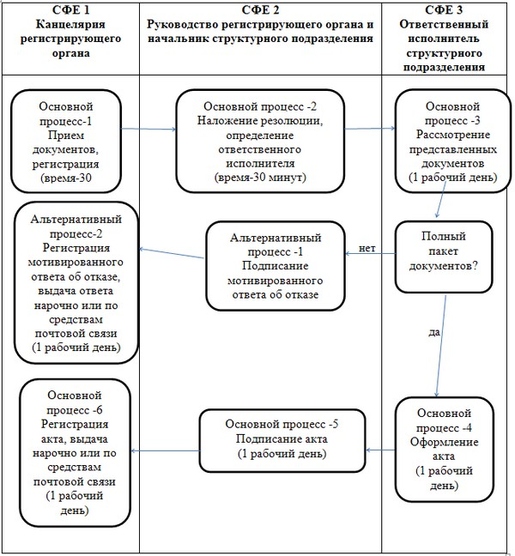
Утверждено
постановлением акимата Актюбинской области
от 23 ноября 2012 года № 418
Регламент государственной услуги «Регистрация договора залога права недропользования на разведку, добычу общераспространенных полезных ископаемых»
1. Основные понятия
1. В настоящем Регламенте государственной услуги «Регистрация договора залога права недропользования на разведку, добычу общераспространенных полезных ископаемых» (далее - Регламент) используются следующие понятия:
1) получатель - физические лица, юридические лица, которым оказывается государственная услуга;
2) структурно - функциональные единицы (далее - СФЕ) - должностные лица, которые участвуют в процессе оказания государственной услуги.
2. Общие положения
2. Нормативное правовое определение государственной услуги: «Регистрация договора залога права недропользования на разведку, добычу общераспространенных полезных ископаемых» (далее - государственная услуга).
3. Государственная услуга оказывается государственным учреждением «Управление природных ресурсов и регулирования природопользования Актюбинской области» (далее – регистрирующий орган).
4. Форма оказываемой государственной услуги: не автоматизированная.
5. Государственная услуга оказывается бесплатно.
6. Государственная услуга оказывается на основании:
подпункта 13) статьи 27 Закона Республики Казахстан от 24 июня 2010 года «О недрах и недропользовании»;
Стандарта государственной услуги «Регистрация договора залога права недропользования на разведку, добычу общераспространенных полезных ископаемых», утвержденным постановлением Правительства Республики Казахстан от 5 сентября 2012 года № 1151 (далее - Стандарт).
7. Результатом оказываемой государственной услуги является свидетельство о регистрации договора залога права недропользования согласно приложению 2 к Стандарту.
8. В процессе оказания государственной услуги участие других государственных органов, иных организаций, а также физических лиц не предусмотрено.
3. Требования к порядку оказания государственной услуги
9. Информация по вопросам оказания государственной услуги, в том числе о ходе оказания государственной услуги предоставляется регистрирующим органом по адресу: город Актобе, пр. Абилкайыр хана 40, кабинет 626 (официальный сайт: www.tabigat.aktobe.gov.kz.), телефоны: 8-(7132)-54-17-01. График работы: с 9-00 часов до 18-00 часов, обед с 13-00 до 14-00 часов ежедневно. Выходные дни: суббота, воскресенье.
10. Сроки оказания государственной услуги:
1) с момента подачи получателем документов, необходимых для получения государственной услуги, указанных в пункте 15 Регламента - не позднее 5 рабочих дней;
2) максимально допустимое время ожидания для сдачи документов вовремя получения государственной услуги, оказываемой на месте в день обращения получателя, составляет - 30 минут;
3) максимально допустимое время обслуживания получателя государственной услуги, оказываемой на месте в день обращения получателя, составляет - 30 минут;
прием осуществляется в порядке очереди, без предварительной записи и ускоренного обслуживания.
11. Основанием для отказа в предоставлении государственной услуги регистрирующим органом является непредставление потребителем соответствующих документов, указанных в пункте 15 настоящего Регламента.
12. Этапы оказания государственной услуги:
1) принятые документы проходят регистрацию специалистом канцелярии регистрирующего органа;
2) зарегистрированные документы направляются руководителю регистрирующего органа для наложения резолюции с определением ответственного структурного подразделения регистрирующего органа;
3) документы с резолюцией руководителя направляются в ответственное структурное подразделение регистрирующего органа;
4) начальник ответственного структурного подразделения регистрирующего органа определяет ответственного исполнителя для рассмотрения принятых документов;
5) ответственный исполнитель:
рассматривает представленные документы;
оформляет мотивированный ответ об отказе или свидетельство о регистрации договора залога права недропользования;
6) мотивированный ответ об отказе или свидетельство о регистрации договора залога права недропользования подписывается руководителем регистрирующего органа на фирменном бланке;
7) мотивированный ответ об отказе или свидетельство о регистрации договора залога права недропользования направляется получателю государственной услуги нарочно или по средствам почтовой связи.
13. Минимальное количество лиц, осуществляющих прием документов для оказания государственной услуги в регистрирующем органе, составляет один сотрудник.
4. Описание порядка действий (взаимодействия) в процессе оказания государственной услуги
14. Прием документов осуществляется через канцелярию регистрирующего органа по адресу, указанному в пункте 9 настоящего Регламента.
При оказании государственной услуги регистрирующим органом сотрудник канцелярии осуществляет проверку на наличие документов, согласно требованиям пункта 15 настоящего Регламента, и вносит соответствующую запись в книгу учета входящих документов. Подтверждением сдачи документов является регистрация (штамп и входящий номер, дата) в канцелярии регистрирующего органа.
15. Для получения государственной услуги получатель предоставляет в регистрирующий орган перечень документов, определенных в пункте 11 Стандарта.
16. В процессе оказания государственной услуги задействованы следующие структурно-функциональные единицы (далее - СФЕ):
1) руководитель регистрирующего органа;
2) начальник отдела структурного подразделения;
3) сотрудник канцелярии регистрирующего органа.
17. Текстовое табличное описание последовательности и взаимодействие административных действий (процедур) каждой СФЕ с указанием срока выполнения каждого административного действия (процедуры) приведено в приложении 1 к настоящему Регламенту.
18. Схемы, отражающие взаимосвязь между логической последовательностью административных действий в процессе оказания государственной услуги и СФЕ, приведены в приложении 2 к настоящему Регламенту.
5. Ответственность должностных лиц, оказывающих государственную услугу
19. Должностные лица несут ответственность за принимаемые ими решения и действия (бездействия) в ходе оказания государственной услуги, в порядке предусмотренном законами Республики Казахстан.
Приложение 1
к Регламенту государственной услуги
«Регистрация договора залога права недропользования
на разведку, добычу общераспространенных полезных ископаемых»
Описание последовательности и взаимодействие административных действий (процедур)
Таблица 1. Описание действий СФЕ
Действия основного процесса (хода, потока работ)
№ действия  (хода, потока работ) | 1 | 2 | 3
Наименование СФЕ | Сотрудник канцелярии регистрирующего органа | Руководство регистрирующего органа | Начальник структурного подразделения регистрирующего органа
Наименование действия  (процесса, процедуры,  операции) и их описание | Прием документов, регистрация | Ознакомление с корреспонденций и определение структурного подразделения  для исполнения | Ознакомление с корреспонденцией, определение ответственного исполнителя для исполнения
Форма завершения (данные,  документ, организационно-  распорядительное решение) | Направление документов  руководству для наложения  резолюции | Наложение резолюции, отправка начальнику  структурного подразделения | Наложение резолюции, передача документов ответственному исполнителю
Сроки исполнения | 1 час | 1 час | 1 час
Номер следующего действия | 2 | 3 | 4
№ действия  (хода, потока работ) | 4 | 5 | 6
Наименование СФЕ | Ответственный исполнитель  структурного подразделения  регистрирующего органа | Начальник структурного  подразделения  регистрирующего органа | Руководство  регистрирующего органа
Наименование действия  (процесса, процедуры,  операции) и их описание | Осуществление проверки  полноты документов, подготовка мотивированного ответа об отказе или свидетельства | Визирование мотивированного ответа об отказе или свидетельства | Ознакомление с корреспонденцией
Форма завершения (данные,  документ, организационно-  распорядительное решение) | Передача документов  начальнику структурного  подразделения | Передача на подпись документов руководству | Подписание мотивированного ответа об отказе или свидетельства
Сроки исполнения | 4 рабочих дня | 1 час | 1 час
Номер следующего действия | 5 | 6 | 7
№ действия  (хода, потока работ) | 7
Наименование СФЕ | Ответственный исполнитель структурного подразделения регистрирующего органа
Наименование действия  (процесса, процедуры,  операции) и их  описание | Внесение записи в журнал регистрации договоров залога права недропользования
Форма завершения  (данные, документ,  организационно- распорядительное решение) | Выдача результата оказания государственной услуги получателю
Сроки исполнения | В течении дня
Таблица 2. Варианты использования. Основной процесс.
Группа 1  СФЕ  Канцелярия регистрирующего органа | Группа 2  СФЕ  Руководство регистрирующего органа | Группа 3 СФЕ  Ответственный исполнитель структурного подразделения регистрирующего органа
Действие № 1  Прием  документов,  регистрация | Действие № 2  Определение структурного  подразделения для исполнения, наложение резолюции | Действие № 3  Рассмотрение заявления, подготовка свидетельство
 | Действие № 4  Подписание свидетельства | Действие № 5  Внесение записи в журнал регистрации договоров залога права недропользования
Действие № 6
Передача
свидетельства получателю
Таблица 3. Варианты использования. Альтернативный процесс.
Группа 1 СФЕ  Канцелярия регистрирующего органа | Группа 2 СФЕ  Руководство регистрирующего органа | Группа 3 СФЕ  Ответственный исполнитель структурного подразделения  регистрирующего органа
Действие № 1  Прием  документов,  регистрация | Действие № 2  Определение структурного  подразделения для исполнения, наложение  резолюции | Действие № 3  Рассмотрение документов, подготовка  мотивированного ответа об отказе
Действие № 4
Подписание
мотивированного ответа об отказе
Действие № 5
Передача мотивированного ответа об отказе
получателю
Приложение 2
к Регламенту государственной услуги
«Регистрация договора залога права недропользования
на разведку, добычу общераспространенных полезных ископаемых»
Схема, отражающая взаимосвязь между логической
последовательностью административных действий
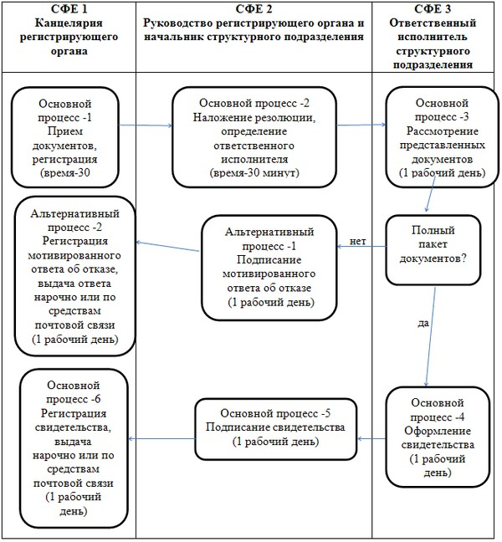

© 2012. РГП на ПХВ «Институт законодательства и правовой информации Республики Казахстан» Министерства юстиции Республики Казахстан

